29.11.2017
Am Windmühlberg entsteht ein Wohnpark für Senioren

Mit dem symbolischen Spatenstich fiel am Freitag in Ansbach der Startschuss für den „Wohnpark Windmühle“ – ein Angebot für Senioren von Rummelsberger Diakonie und Kehrberger Kreativbau.

Ansbach – Nun rollen die Bagger am Windmühlberg in Ansbach, in direkter Nachbarschaft zum Alten- und Pflegeheim „Haus Heimweg“ der Rummelsberger Diakonie. Mit einem symbolischen Spatenstich durch Bauunternehmer, Architekten, Träger, Finanzgeber und Ansbachs Oberbürgermeisterin Carda Seidel (SPD) sowie Landtagsabgeordneten Andreas Schalk (CSU) fiel am Freitag der Startschuss für den Bau des neuen „Wohnparks Windmühle“.

Bis 2019 sollen insgesamt 34 Wohnappartements für Seniorinnen und Senioren entstehen. Die Zwei- oder Drei-Zimmer-Appartements können gemietet oder als Eigentum genutzt werden. Mieter und Eigentümer erhalten so viel Unterstützung, wie sie in ihrer jeweiligen Lebenssituation benötigen. „Hier bringt die Rummelsberger Diakonie ihr Know-how im Bereich Pflege, Beratung und Betreuung sowie hauswirtschaftliche Versorgung ein. Damit ergänzen sich der neue Wohnpark und unser ‚Haus Heimweg‘ ideal“, freute sich Karl Schulz, Vorstand Dienste der Rummelsberger Diakonie.

Das „Haus Heimweg“ gibt es seit mehr als 60 Jahren. Bislang war die Rummelsberger Diakonie in Ansbach vor allem für ihre Demenz-Expertise bekannt. In der Pflegeeinrichtung werden derzeit insgesamt 120 Seniorinnen und Senioren betreut. Seit vergangenem Jahr gibt es im Haus außerdem eine Fachstelle für pflegende Angehörige, die zu Fragen rund ums Alter berät. Im „Wohnpark Windmühle“ wird es, zusätzlich zu den 34 Seniorenappartements, eine Tagesstätte für 20 Seniorinnen und Senioren geben sowie eine ambulant betreute Wohngemeinschaft für zwölf Menschen mit Demenz. Angelika Diezinger, die Leiterin des „Haus Heimweg“, wird auch die Gesamtleitung des Wohnparks übernehmen.

Karl Schulz bedankte sich besonders bei Klaus Kehrberger, dem Inhaber der Firmengruppe Kehrberger, für die Bauplanung: „Etliche Herausforderungen und Klippen mussten im Zuge dieses Vorhabens umschifft werden. Aber zum Glück hatten wir mit Ihnen, Herr Kehrberger, und Ihrem Team, einen erfahrenen Bauträger und starken Partner an der Seite.“

Auch Klaus Kehrberger freute sich, dass der Spatenstich noch in diesem Jahr stattfand, „obgleich eine plötzlich diagnostizierte Bodendenkmal-Verdachtsfläche archäologische Bodenuntersuchungen nötig machte und neue Baubestimmungen die Realisierung des Projekts weiter verzögerten“. Er bedankte sich bei Sparkassenvorstand Werner Frieß, beim Architektenpaar Eva und Roland Schneider sowie bei der Ansbacher Oberbürgermeisterin Carda Seidel (SPD) für die Unterstützung: „Ohne Sie wäre das Vorhaben so nicht umsetzbar gewesen.“ Besonders dankte der Bauunternehmer der Rummelsberger Diakonie: „Die Arbeit mit den Rummelsbergern war von Anfang an von gegenseitigem Vertrauen geprägt und stets konfliktfrei. Wir freuen uns auf die weitere Zusammenarbeit.“

Stefanie Dörr (2.975 Zeichen)

Ansprechpartnerin
Stefanie Dörr
Telefon: 09128/50-2445
doerr.stefanie@rummelsberger.net

Fotos und Bildunterschriften

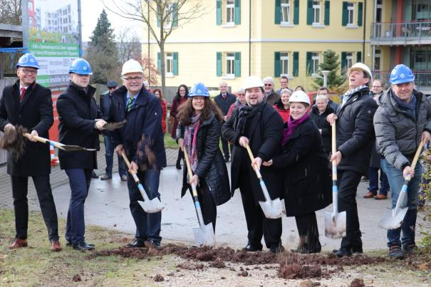
Beim symbolischen Spatenstich für den neuen „Wohnpark Windmühle“ in Ansbach (von links): Vorstandsvorsitzender der Sparkasse Ansbach Werner Frieß, Mitglied des bayerischen Landtags Andreas Schalk (CSU), Vorstand Dienste der Rummelsberger Diakonie Karl Schulz, Ansbachs Oberbürgermeisterin Carda Seidel (SPD), Architekt Roland Schneider und Architektin Eva Schneider, Inhaber von Kehrberger Kreativbau Klaus Kehrberger und Steffen Fuchs, Geschäftsführer des Bauunternehmens Hermann Fuchs. Foto: Stefanie Dörr

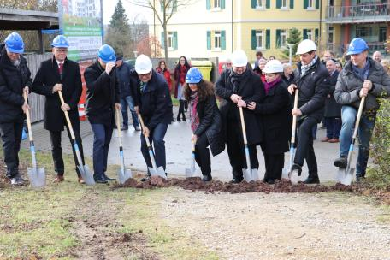
Beim symbolischen Spatenstich für den neuen „Wohnpark Windmühle“ in Ansbach (von links): Roland Moritzer von den Stadtwerken Ansbach, Vorstandsvorsitzender der Sparkasse Ansbach Werner Frieß, Mitglied des bayerischen Landtags Andreas Schalk (CSU), Vorstand Dienste der Rummelsberger Diakonie Karl Schulz, Ansbachs Oberbürgermeisterin Carda Seidel (SPD), Architekt Roland Schneider und Architektin Eva Schneider, Inhaber von Kehrberger Kreativbau Klaus Kehrberger und Steffen Fuchs, Geschäftsführer des Bauunternehmens Hermann Fuchs. Foto: Stefanie Dörr

(druckfähige Fotos finden Sie auf www.rummelsberger-diakonie.de/presse)

